职业卫生检测技术服务信息公开表
用人单位  名称 | 青岛桃园加油站
地理位置 | 青岛市李沧区黑龙江中路桃园村西
联系人 | 任君
调查专业  技术人员名单 | 贾健、王洪帅 | 调查时间 | 2023.12.02 | 陪同人 | 任君
采样专业  技术人员名单 | 贾健、张心 | 采样时间 | 2023.12.08 | 陪同人 | 任君
检测专业  技术人员名单 | 李笑笑、常鑫钰、包红艳 |  | 检测时间 | 2023.12.11
影像资料  （调查影像资料及采样影像资料） | 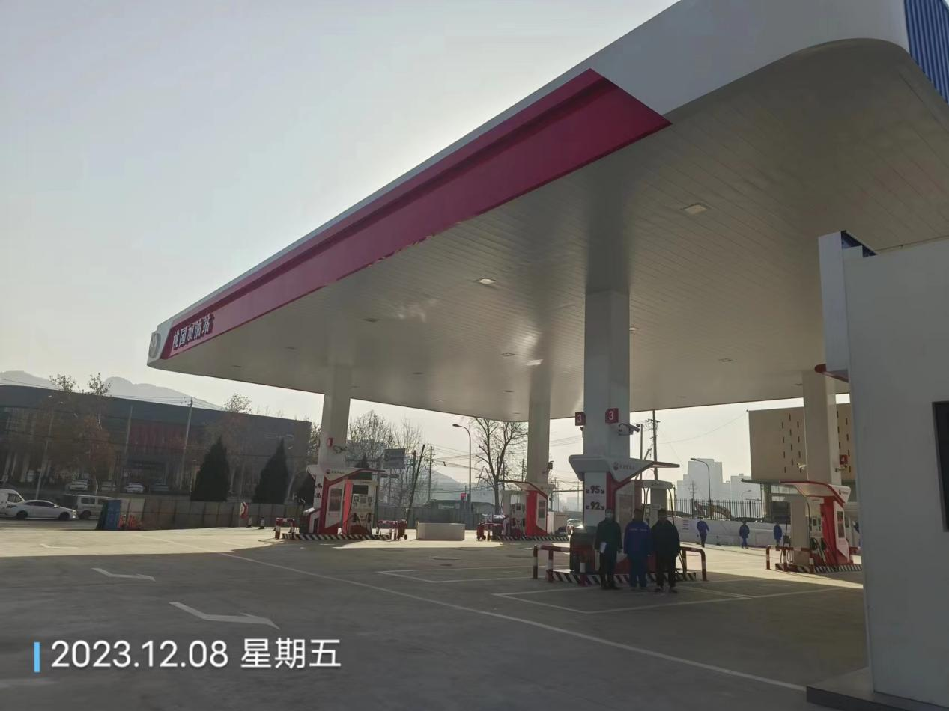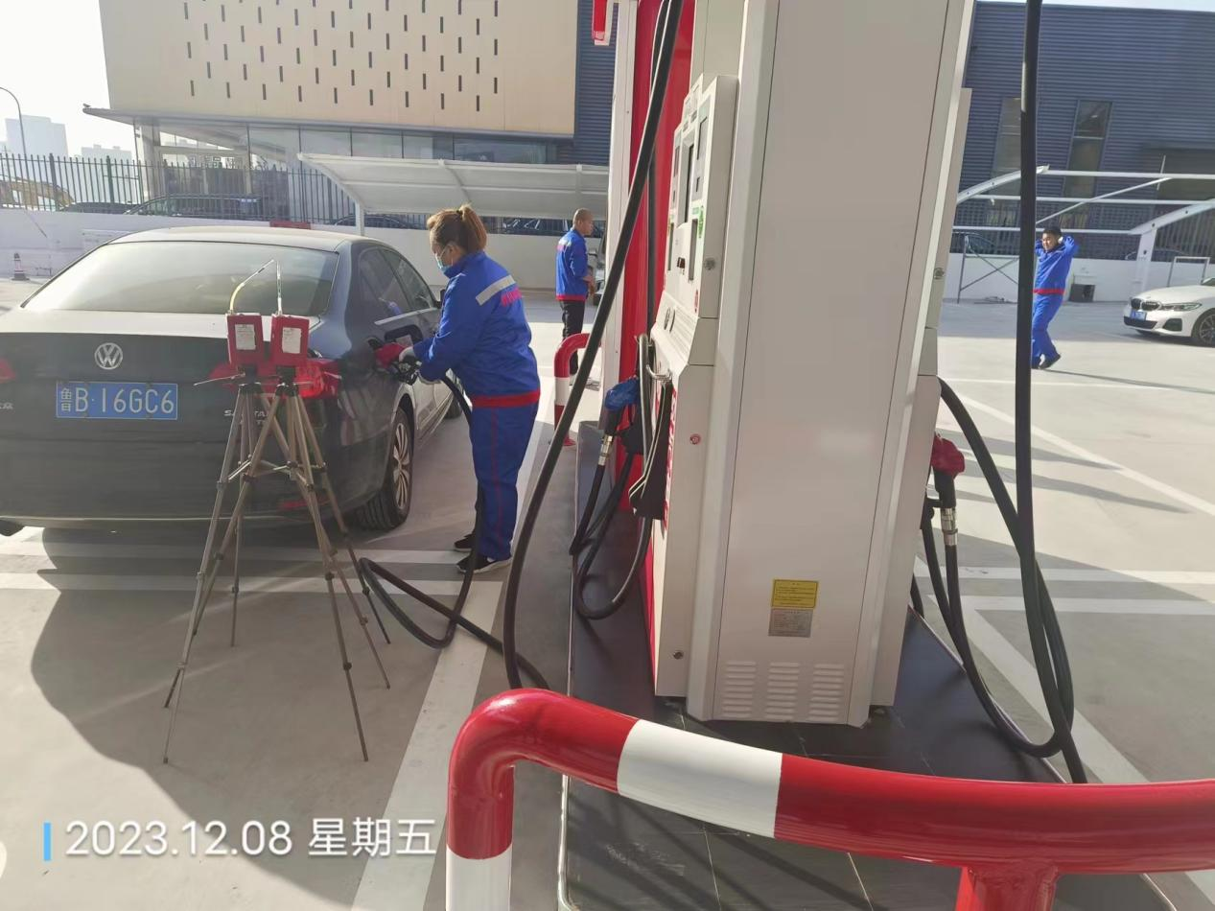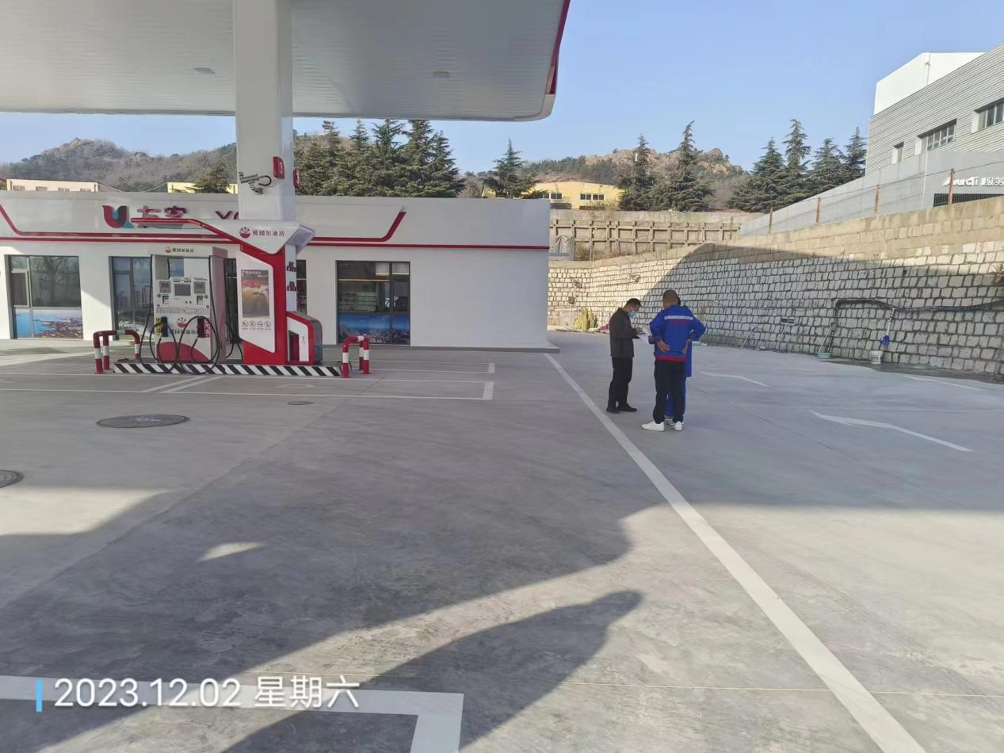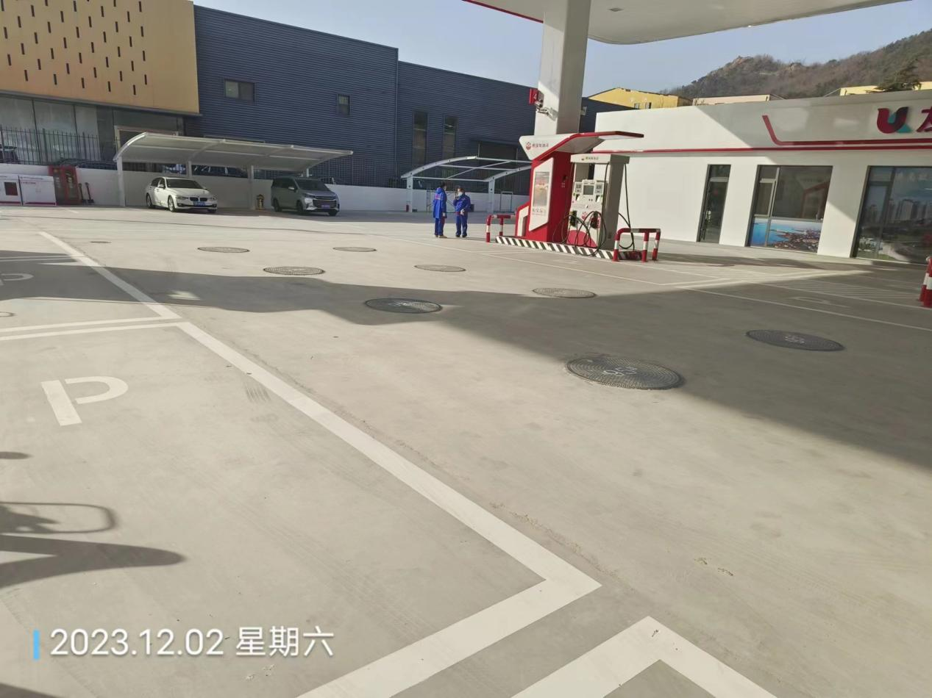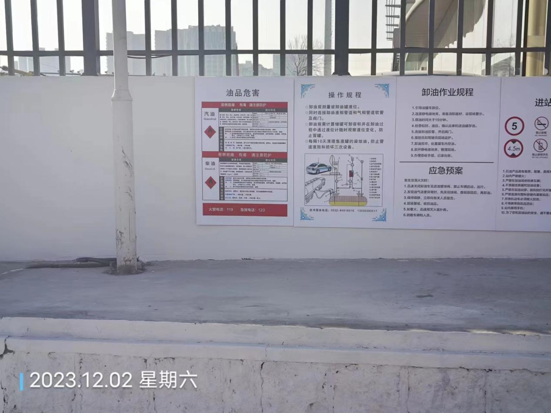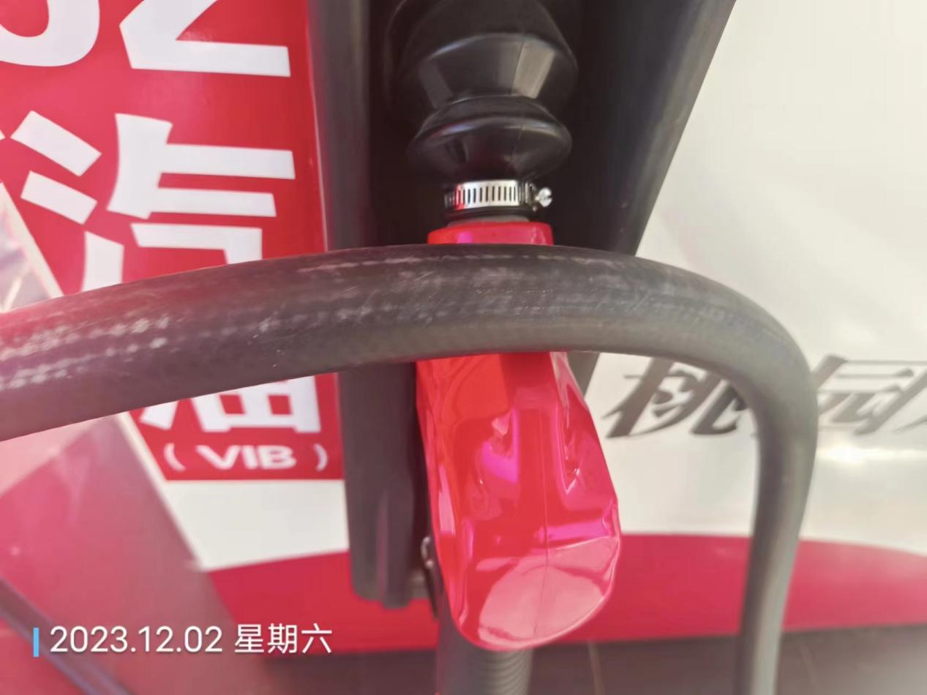
公示日期：2023.12.20

